Para la ejecución de este ejercicio, debemos realizar todos los pasos indicado en el manual de instalación del ejercicio 2, exceptuando la instalación de Selenium. Una vez realizado el mismo, y habiendo abierto el repositorio del ejercicio 3 con Visual Studio Code, procedemos a explicar cómo ejecutar cada uno de los subapartados:

Apartado 1.3.1) Abrimos el archivo “CreateUser.py” y rellenamos el JSON de “data” con los datos del usuario que deseamos crear, tras esto pulsamos en ejecutar, y recibiremos un 200 con el id del usuario creado:

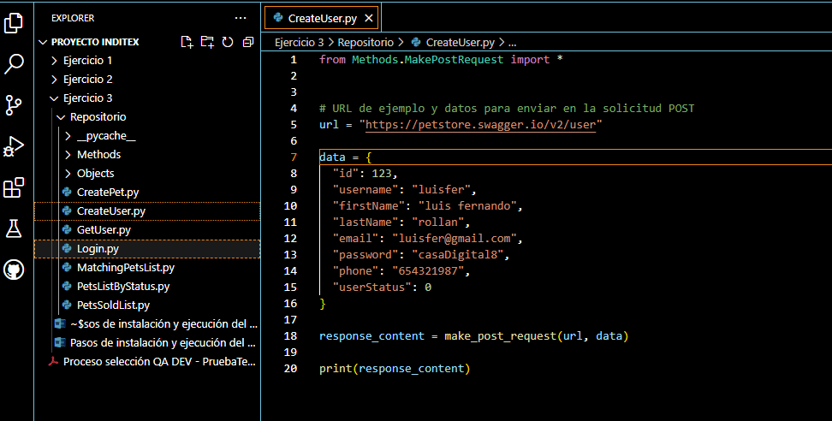



Tras esto, para comprobar que se ha creado correctamente, abrimos el archivo “Login.py” y ejecutamos el archivo para logearnos con el usuario que hemos creado. Devolverá un 200 y el id de la sesión que hemos creado:

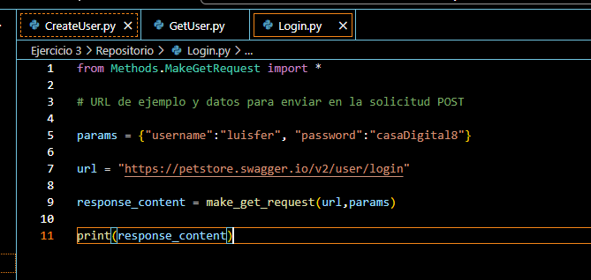



Por último, abrimos el archivo “GetUser.py” y lo ejecutamos. Nos devolverá la información en un JSON del usuario con el que tenemos la sesión abierta:

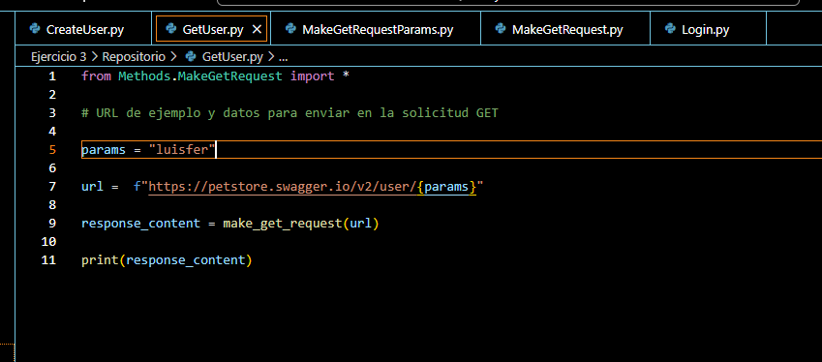



Apartado 1.3.2) Aquí simplemente abrimos el archivo “PetsSoldList.py” y lo ejecutamos, y veremos el resultado esperado por el ejercicio:

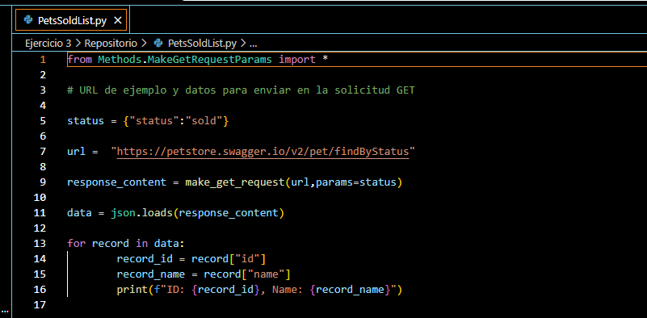

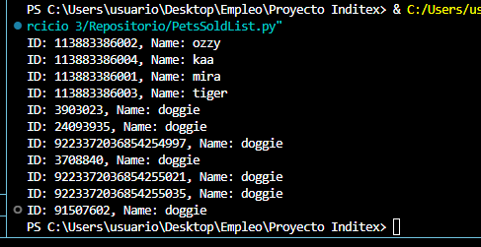

Apartado 1.3.3) Para finalmente comprobar este ejercicio, ejecutamos el archivo “MatchingPetsList.py”

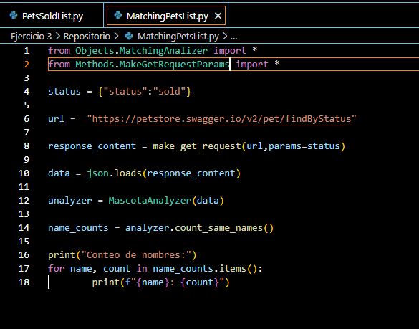

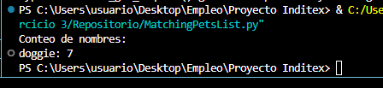

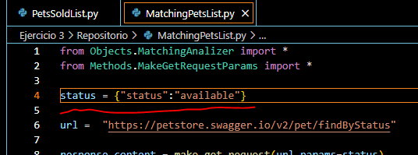

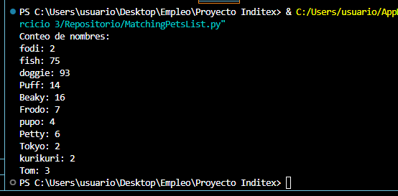

Ahora instalamos Karate en el Visual Studio Code:

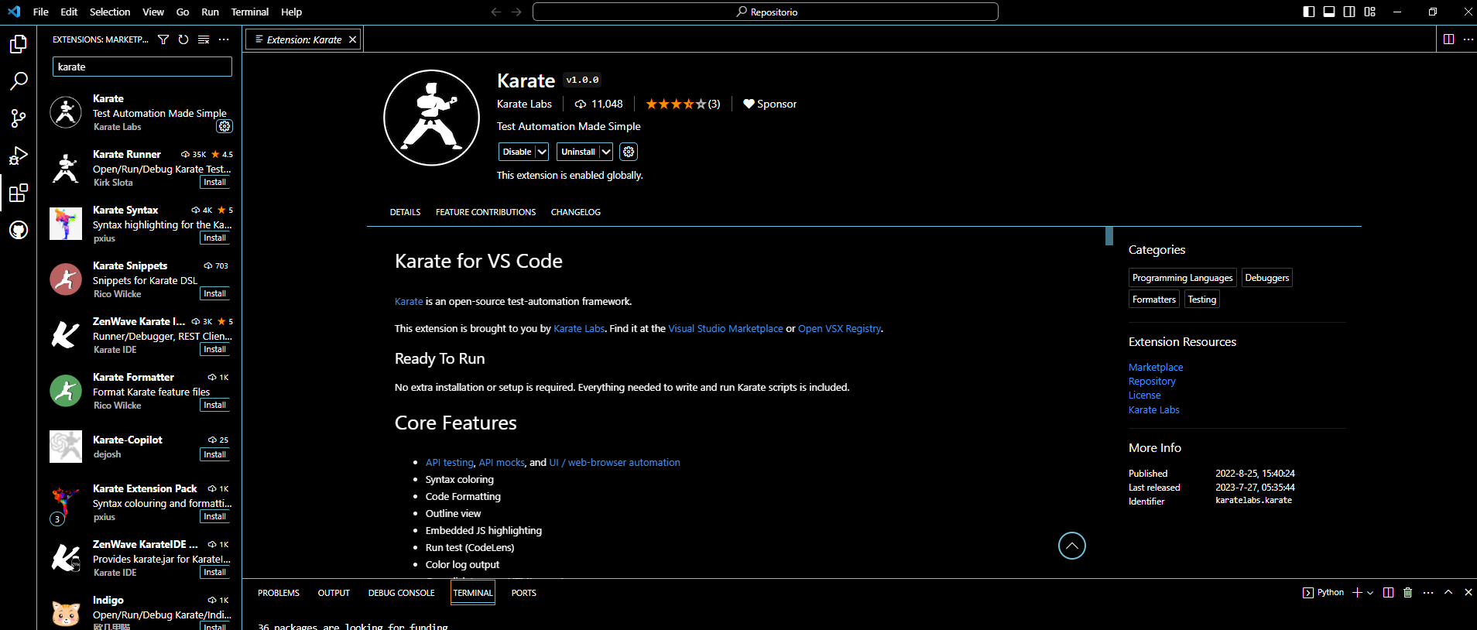

Ejecutamos nuestra feature de Karate:

